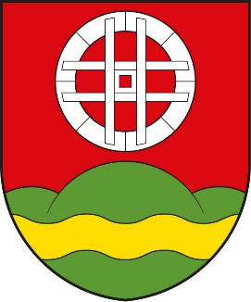
OÚ ÚJEZD U PLÁNICE
nabízí formou DPP 150 Kč / hod.
práci v pohostinství U Roubanky
v měsících září, říjen, listopad
Info na tel. 727 806 348

